Marka meraki mydło mango na sznurku - akcesoria łazienkowe
W sklepie internetowym White House Design znajdziesz wiele ekskluzywnych akcesorii łazienkowych. Pośród nich asortyment renomowanej marki meraki mydło mango na sznurku i wiele innych.

Marka meraki - natura i prostota
Merki to marka duńska, która w swoim katalogu produktowym posiada wiele produktów do łazienki. Znajdziemy u nich między innymi produkty do pielęgnacji ciała jak balsamy, pleelingi i mgiełki czy kremy, a także do włosów i twarzy. Jest to marka, która zarówno opakowania jak i formuły swoich kosmetyków opracowuje w myśl skandynawskiej filozofii, króluje więc naturalność oraz prostota.
Meraki mydło mango na sznurku - idealne pod prysznic

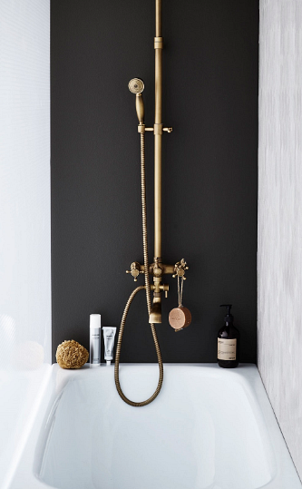
W sklepie internetowym White House Design znajdziesz wiele produktów wspomnianej wyżej marki. W zależności od tego, czego właśnie szukasz wystarczy kliknąć w odpowiednią zakładkę na stronie. Jednym z naszych ulubieńców jest meraki mydło mango na sznurku. To mydło o przepięknym zapachu, które możesz zawiesić na baterii przysznica i zawsze mieć je pod ręką! Formuła jest delikatna dla dłoni, nawet przy częstym stosowaniu. To zasługa naturalnego wyciągu z kwiatów mango! Meraki mydło mango na sznurku może być także świetnym pomysłem na prezent dla każdej osoby, która jest fanem skandynawskich wyrobów oraz naturalnych przedmiotów pielęgnacyjnych. Zachęcamy także do zapoznania się z innymi produktami z oferty White House Design, z pewnością znajdziecie mnóstwo rzeczy, które Was zainteresują :)

